**はじめに**

すべての芸術品は、展示エリア（周歩廊の礼拝堂、内陣、身廊）に従って順番に記載されています。 さらにここでは、「神秘の子羊」以外の3つの「要注目」アイテム（ルーベンス礼拝堂、トリーストの棺、燭台）も併せて紹介しています。

**A. 周歩廊の礼拝堂**

**(1) ルーベンス礼拝堂　要注目**

この礼拝堂は、バロック期の画家ピーテル・パウル・ルーベンスの最重要傑作のひとつである「聖バーフの修道院入門」が所蔵されていることから、このように名づけられた。色鮮やかで生き生きとした構図が特徴のこの作品は、ルーベンス自身にとっても最高傑作のひとつだった。カロルス・マエス司教の依頼で制作が開始されたものの、完成したのはトリーストが司教を務めていた1624年のことだった。左下にはトリーストの勲章が加えられている。反対側の壁には、ラザロの復活を描いたオットー・ファン・フェーンの作品が飾られている。ファン・フェーンはかつてルーベンスの師匠だったが、この優れた絵画でさえ、弟子の傑作の前では見劣りしてしまうのである。

**(2) 歴代司教たちの肖像画**

大聖堂で司教およびその補佐を務めた人物の肖像画。

**(3) 聖バーフ聖堂参事会メンバーの肖像画**

聖バーフ聖堂参事会のメンバーで、後に別の場所で司教を務めた者たちの肖像画。

**(4)&(5) 司祭の礼拝堂　司教の礼拝堂**

司祭の礼拝堂では、透かし細工が施された巨大な銅のドアの向こうで司祭が人々の懺悔に耳を傾けた。ただし、特に罪が重い場合は、司教の礼拝堂にいる司教のみが許しを与えることができた。トリースト司教は、重厚な銅のドアとルーベンスによってデザインされた祭壇が特徴のこの礼拝堂を、パン職人のギルドから購入した。ドラゴンが付いたゴシック様式の錬鉄製シャンデリアは、聖バーフ修道院から移された作品の中で今も残る数少ないもののひとつである。

**(6) サクラメント礼拝堂**

「神秘の子羊」が飾られた礼拝堂。

**(7) フエト礼拝堂**

1432年に「神秘の子羊」が最初に置かれた礼拝堂。祭壇画の影の部分を描く際、ファン・エイク兄弟は礼拝堂の南側の壁にある2つの大窓から差し込む自然光の加減を考慮に入れたという。この絵は1985年までこの礼拝堂に飾られており、現在その場所には、現代美術作家クリス・マーティンによる祭壇画の枠部分だけを象った作品が置かれている。ステンドグラスの窓には、ボルルート家とフィエト家の紋章が記されている。また、ヨドクス・フィエトの紋章は冠石にも刻まれており、この石は天井の肋材が交差する場所にある。

**(8) ヴィグリウス礼拝堂**

ヴィグリウス・アイッタが埋葬されているこの礼拝堂には、フランス・プールブスによるヴィグリウス三連画が所蔵されており、制作当時の宗教的、政治的相違を象徴している。中央パネルには、様々な学者や歴史的人物に囲まれたイエスが描かれており、彼らの信仰が表現されている。左側には、カール5世を含むカトリック教会とスペイン帝国に忠実であり続けた人物たちとともに、赤いローブを身にまとい白い髭をたくわえたヴィグリウスが立っている。右側には、カルヴァンを含むプロテスタント改革派の人物たちが描かれている。両端のパネル（翼）には、イエスの割礼と洗礼の情景が描かれている。

**B. 内陣**

**(9) 主祭壇と棺**

高さ18メートルの大理石の主祭壇の中央には、 天使と聖なる光に囲まれて雲の上に立つ聖バーフの姿がある。さらにその両側には、ゲントの4人の司教の棺が置かれている。

**(10) アントーン・トリースト司教の棺　要注目**

黒と白の大理石でできた立派な棺。彫刻家ジェローム・デュケノワによって作られた。

**(11) 燭台　要注目**

イタリア人ベネデット・ダ・ロヴェッツァーノによってイングランド王ヘンリー8世のために作られた4本の青銅の燭台。 イングランド内戦のさなかにトリーストによって購入されたもので、土台には彼の紋章が刻まれている。 ロンドンの聖ポール大聖堂にこの作品の複製が置かれている。

**(12) 聖歌隊席、グリザイユ、および金羊毛勲章**

有名なマホガニー製の聖歌隊席の上に、旧約および新約聖書のストーリーを描いたグリザイユが飾られている。さらに、その上に金羊毛騎士団の38個の勲章が掛けられているが、これらは、1445年11月6日から8日のあいだに行われた第7回騎士団集会のために飾られたものである。身廊の南側には、ここで1559年に開かれた金羊毛騎士団の最後の集会の勲章が飾られている。

**(13) オルガン**

聖バーフの4つのオルガンのうち、2つは大聖堂に、もう少し新しい小型のオルガン2台が地下聖堂に置かれている。大聖堂のこのオルガンはコピエテルス**司教**によって1935年に購入され、内陣の聖歌隊席の上にあるギャラリーの左側に設置された。同年にブリュッセルで開かれた万国博覧会のためにドイツのオルガン職人クライスによって作られ、ベネルクスで最も大きなオルガンとなる。

**C. 身廊**

**(14) オルガン**

大聖堂のもうひとつのオルガンは、1653年にトリーストの依頼でリールのBis and Destréによって作られた。今も当時と同じく左側の袖廊にある。

**(15) 金羊毛勲章**

金羊毛騎士団の23回目にして最後の集会のために飾られた51個の勲章。

**(16) 説教壇**

ローラン・デルヴォーによって作られたこの壮大な説教壇は、ロココ様式の作品のもっとも優れた例のひとつである。ダークオークと白い大理石の組み合わせが力強い雰囲気を醸し出し、複雑な装飾が天界の神々しさを表現している。「真理」がテーマの作品である。

**(17)&(18) ステンドグラスの窓**

ほとんどが19世紀後半に作られたものだが、その例外であり最も目を見張る2枚の窓がお互いを見つめる位置にある。左側（17）は16世紀に作られたもので4つの破片から成っている。右側（18）はハロルド・ファン・ペールによる現代作品である。

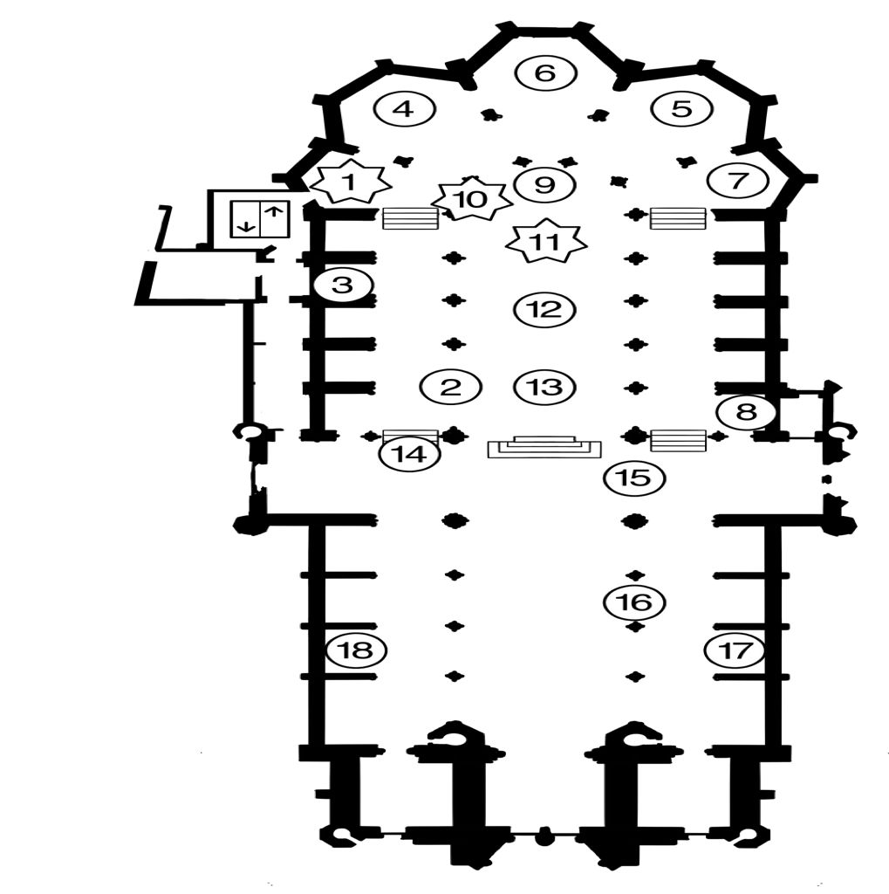



要注目！